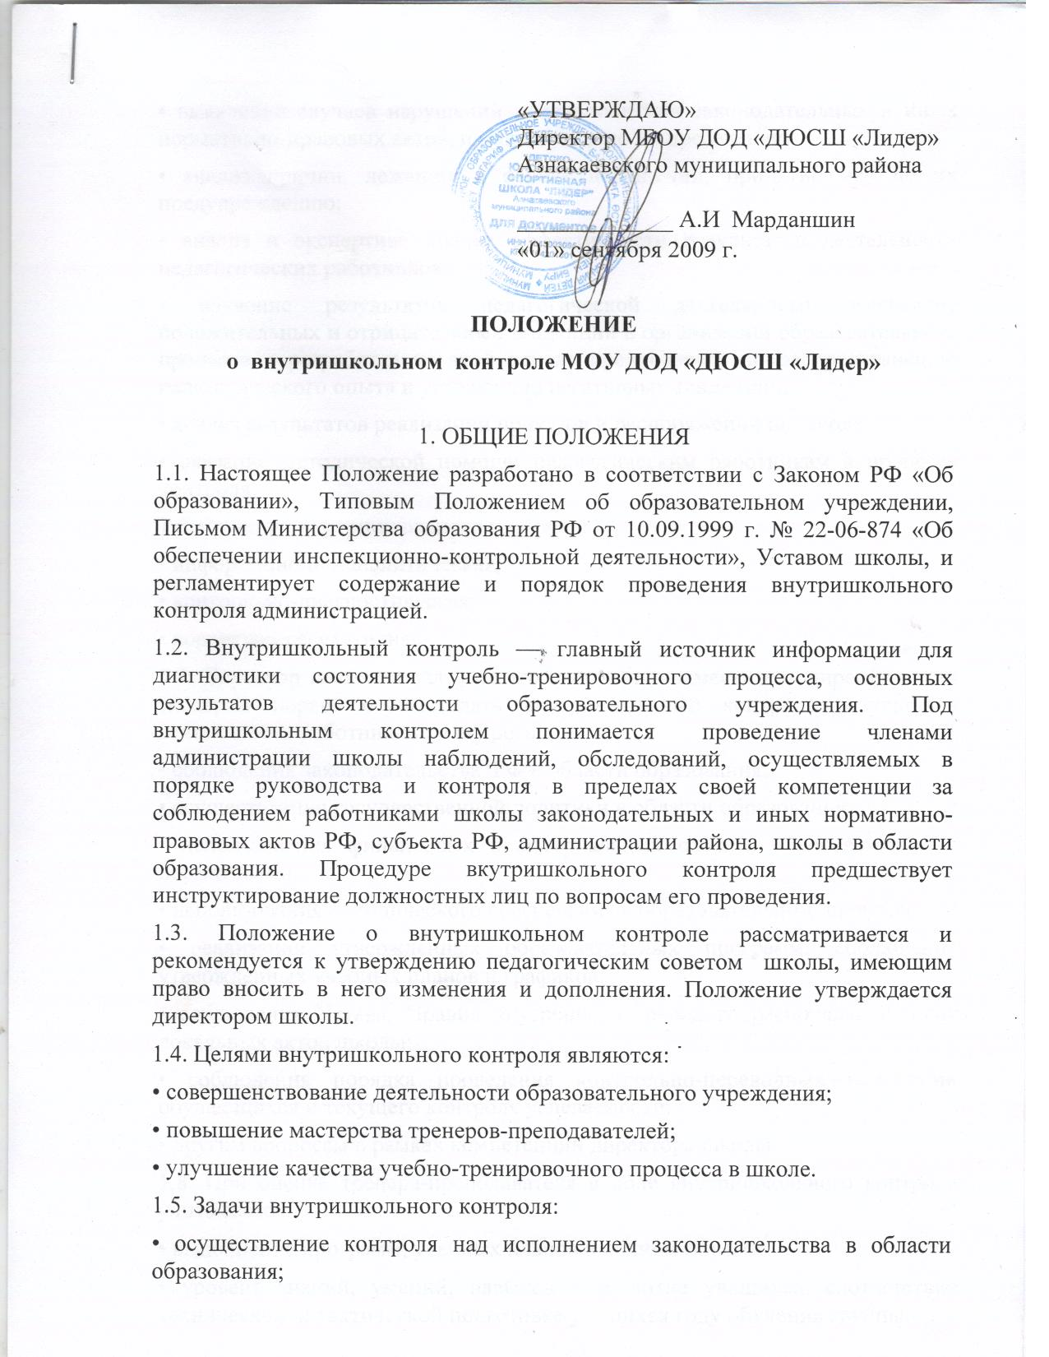

• выявление случаев нарушений и неисполнения законодательных и иных нормативно-правовых актов, принятие мер по их пресечению;
• анализ причин, лежащих в основе нарушений, принятие мер по их предупреждению;
• анализ и экспертная оценка эффективности результатов деятельности педагогических работников;
• изучение результатов педагогической деятельности, выявление положительных и отрицательных тенденций в организации образовательного процесса и разработка на этой основе предложений по распространению педагогического опыта и устранению негативных тенденций;
• анализ результатов реализации приказов и распоряжений по школе;
• оказание методической помощи педагогическим работникам в процессе контроля.
1.6. Функции внутришкольного контроля:
• информационно-аналитическая;
• контрольно-диагностическая;
• корректно-регулятивная.
1.7. Директор школы и (или) по его поручению заместитель директора или эксперты вправе осуществлять внутришкольный контроль результатов деятельности работников по вопросам:
• соблюдения законодательства РФ в области образования;
• осуществления государственной политики в области образования;
• использования финансовых и материальных средств в соответствии с нормативами;
• использования методического обеспечения в образовательном процессе;
• реализации утвержденных образовательных программ, соблюдения утвержденных учебных планов и графиков;
• соблюдения Устава, Правил внутреннего трудового распорядка и иных локальных актов школы;
• соблюдения порядка проведения контрольно-переводных испытаний обучающихся и текущего контроля успеваемости;
• другим вопросам в рамках компетенции директора школы.
1.8. При оценке тренера-преподавателя в ходе внутришкольного контроля учитывается:
• выполнение программ, учебных планов в полном объеме;
• уровень знаний, умений, навыков и развитие учащихся, соответствие технической и тактической подготовке учащихся году обучения группы;
• степень самостоятельности учащихся;
• правильное оформление соответствующей документации (планов работы, планов-графиков; конспектов; журналов; контольно-переводных испытаний и др.).
• дифференцированный подход к учащимся в процессе обучения;
• совместная деятельность тренера-преподавателя и воспитанника;
• наличие положительного эмоционального микроклимата;
• умение отбирать содержание учебного материала (подбор дополнительной литературы, информации, иллюстраций и другого материала, направленного на усвоение учащимися системы знаний, умений, навыков);
• способность к анализу педагогической ситуации, самоанализу своей деятельности, самостоятельному контролю за результатами учебно-тренировочной и соревновательной деятельности;
• умение корректировать свою деятельность;
• умение обобщать свой опыт;
• умение составлять и реализовывать план своего развития.
1.9. Методы контроля над деятельностью тренера-преподавателя:
• анкетирование;
• тестирование;
• социальный опрос;
• мониторинг;
• наблюдение;
• изучение документации;
• анализ самоанализа тренировок;
• беседа о деятельности учащегося;
• результаты учебно-тренировочной деятельности учащихся.
1.10. Методы контроля над результатами учебной деятельности:
• наблюдение;
• устный опрос;
• посещение учебно-тренировочных занятий;
• контрольно-переводные испытания;
• комбинированная проверка;
• беседа, анкетирование, тестирование;
• проверка документации.
1.11. Внутришкольный контроль может осуществляться в виде плановых или оперативных проверок, мониторинга, проведения административных работ.
Внутришкольный контроль в виде плановых проверок осуществляется в соответствии с утвержденным планом-графиком, который обеспечивает периодичность и исключает нерациональное дублирование в организации проверок. Он доводится до членов педагогического коллектива в начале учебного года.
Внутришкольный контроль в виде оперативных проверок осуществляется в целях установления фактов и проверки сведений о нарушениях, указанных в обращениях обучающихся и их родителей или других граждан, организаций, урегулирования конфликтных ситуаций в отношениях между участниками образовательного процесса.
Внутришкольный контроль в виде мониторинга предусматривает сбор, системный учет, обработку и анализ информации об организации и результатах образовательного процесса для эффективного решения задач управления качеством образования (результат образовательной деятельности, состояние здоровья обучающегося, организация питания, выполнение режимных моментов, исполнительная дисциплина, учебно-методическое обеспечение, диагностика педагогического мастерства и т.д.).
Внутришкольный контроль в виде административной работы осуществляется директором школы или его заместителем по учебно-воспитательной работе с целью проверки успешности обучения в рамках текущего контроля успеваемости и промежуточной аттестации обучающихся.
1.12. Виды внутришкольного контроля:
• предварительный—предварительное знакомство;
• текущий— непосредственное наблюдение за учебно-тренировочным и воспитательным процессом;
• итоговый — изучение результатов работы школы, педагогов за квартал, учебный год.
• тематический;
• комплексный
1.14. Правила внутришкольного контроля:
• внутришкольный контроль осуществляет директор школы или по его поручению заместитель, другие специалисты;
• в качестве экспертов к участию во внутришкольном контроле могут привлекаться сторонние (компетентные) организации и отдельные специалисты;
• директор школы издает приказ о сроках и теме предстоящей проверки, устанавливает срок предоставления итоговых материалов, план- задание;
• план определяет вопросы конкретной проверки и должен обеспечить достаточную информированность и сравнимость результатов контроля для подготовки итогового документа по отдельным разделам деятельности школы или должностного лица;
• продолжительность тематических или комплексных проверок не должна превышать 10 дней с посещением не более 5 тренировок и других мероприятий;
• эксперты имеют право запрашивать необходимую информацию, изучать документацию, относящуюся к предмету внутришкольного контроля;
• при обнаружении в ходе контроля нарушений законодательства Российской Федерации в области образования о них сообщают директору школы;
• экспертные опросы и анкетирование обучающихся проводят только в необходимых случаях и по согласованию с психологической и методической службой школы;
• при проведении планового контроля не требуется дополнительного приказа, если в месячном плане указаны сроки контроля. В отдельных (экстренных) случаях директор и его заместитель по учебно- воспитательной работе могут посещать занятия тренеров-преподавателей школы без предварительного предупреждения;
• при проведении оперативных проверок педагогический работник предупреждается не менее чем за 1 день до посещения тренировок;
• в экстренных случаях педагогический работник предупреждается не менее чем за один день до посещения тренировок (экстренным считается письменная жалоба на нарушение прав ребенка, законодательства об образовании).
1.15. Основания для внутришкольного контроля:
• заявление педагогического работника на аттестацию;
• плановый контроль;
• проверка состояния дел для подготовки управленческих решений;
• обращение физических и юридических лиц по поводу нарушений в области образования.
1.16. Результаты внутришкольного контроля оформляются в виде аналитической справки, справки о результатах внутришкольного контроля, доклада о состоянии дел по проверяемому вопросу или иной формы, установленной в школе. Итоговый материал должен содержать констатацию фактов, выводы и, при необходимости, предложения. Информация о результатах доводится до работников школы в течение семи дней с момента завершения проверки. Педагогические работники после ознакомления с результатами внутришкольного контроля должны поставить подпись под итоговым материалом, удостоверяющую то, что они поставлены в известность о результатах внутришкольного контроля. При этом они вправе сделать запись в итоговом материале о несогласии с результатами контроля в целом или по отдельным фактам и выводам и обратиться в конфликтную комиссию Совета трудового коллектива школы или вышестоящие органы управления образования.
По итогам внутришкольного контроля в зависимости от его формы, целей и задач, а также с учетом реального положения дел:
а) проводятся заседания педагогического или методического Советов, производственные совещания, рабочие совещания с педагогическим составом;
б) сделанные замечания и предложения фиксируются в документации согласно номенклатуре дел школы;
в) результаты внутришкольного контроля могут учитываться при проведении аттестации педагогических работников, но не являются основанием для заключения экспертной группы.
1.17. директор школы по результатам внутришкольного контроля принимает следующие решения:
• об издании соответствующего приказа;
• об обсуждении итоговых материалов внутришкольного контроля коллегиальным органом;
• о проведении повторного контроля с привлечением определенных специалистов (экспертов);
• о привлечении к дисциплинарной ответственности должностных лиц;
• о поощрении работников;
• иные решения в пределах своей компетенции
1.18. О результат проверки сведений, изложенных в письменных обращениях обучающихся, их родителей, а также в обращениях и запросах других граждан и организаций сообщается им в установленном порядке и в установленные сроки.
2. ЛИЧНОСТНО- ПРОФЕССИОНАЛЬНЫЙ КОНТРОЛЬ
2.1. Личностно-профессиональный контроль предполагает изучение и анализ педагогической деятельности отдельного тренера-преподавателя
2.2. В ходе персонального контроля руководитель изучает:
• уровень знаний тренера-преподавателя в области современных спортивных достижений, достижений психологической и педагогической науки, мастерство тренера;
• уровень овладения тренером-преподавателем инновационными технологиями, наиболее эффективными формами, методами и приема обучения;
• результат работы тренера-преподавателя и пути их достижения;
• способы повышения профессиональной квалификации тренера-преподавателя.
2.3. При осуществлении контроля руководитель имеет право:
• знакомиться с документацией в соответствии с функциональными обязанностями рабочими программами (тематическим планированием, которое составляется тренером-преподавателем на учебный год, рассматривается и утверждается на заседании методического совета и может корректироваться в процессе работы) поурочными планами, журналами учёта работы с группами, протоколами контрольно-переводных испытаний, планами воспитательной работы, аналитическими материалами тренера-преподавателя;
• изучать практическую деятельность педагогических работни школы через посещение и анализ тренировок, соревнований и др. мероприятий;
• проводить экспертизу педагогической деятельности;
• проводить мониторинг образовательного процесса с последующим анализом полученной информации;
• психологические педагогические исследования: анкетирование, тестирование учащихся, родителей, тренеров;
• делать выводы и принимать управленческие решения.
2.4. Проверяемый педагогический работник имеет право:
• знать сроки контроля и критерии оценки его деятельности;
• знать цель, содержание, виды, формы и методы контроля;
• своевременно знакомиться с выводами и рекомендациями администрации;
• обратиться в конфликтную комиссию профкома школы или вышестоящие органы управления образованием при несогласии с результатами контроля.
3. ТЕМАТИЧЕСКИЙ КОНТРОЛЬ
3.1. Тематический контроль проводится по отдельным проблемам деятельности школы.
3.2. Содержание тематического контроля может включать вопросы индивидуализации, дифференциации, коррекции обучения, устранения перегрузки учащихся, уровня сформированности общеучебных умений и навыков, активизации познавательной деятельности обучающихся и другие вопросы.
3.3. Тематический контроль направлен не только на изучение фактического состояния дел по конкретному вопросу, но и на внедрение в существующую практику технологии развивающего обучения, новых форм и методов работы, опыта мастеров педагогического труда.
3.4. Темы контроля определяются в соответствии с Программой развития школы, проблемно-ориентированным анализом работы школы по итогам учебного года, основными тенденциями развития образования в районе, регионе, стране.
3.5. Члены педагогического коллектива должны быть ознакомлены с темами, сроками, целями, формами и методами контроля в соответствии с планом работы школы.
3.6. В ходе тематического контроля:
• проводятся тематические исследования (анкетирование, тестирование)
• осуществляется анализ практической деятельности тренера-преподавателя; посещения тренировок, соревнований и других мероприятий; анализ школьной документации и документации тренера-преподавателя.
3.7. Результаты тематического контроля оформляются в виде заключения или справки.
3.8. Педагогический коллектив знакомится с результатами тематического контроля на заседаниях педсоветов, совещаниях при директоре или заместителе заседаниях методических объединений.
3.9. По результатам тематического контроля принимаются меры направленные на совершенствование учебно-тренировочного и воспитательного процессов, повышение качества подготовленности, уровня воспитанности и развития учащихся.
3.10. Результаты тематического контроля нескольких педагогов могут быть оформлены одним документом.
4. ГРУППОВОЙ КОНТРОЛЬ.
4.1. Групповой контроль осуществляется в конкретной группе или параллели.
4.2. Групповой обобщающий контроль направлен на получение информации о состоянии учебно-тренировочного процесса в той или иной группе или параллели.
4 В ходе группового обобщающего контроля руководитель изучает весь комплекс учебно-тренировочной работы в отдельной группе или группах:
- деятельность всех тренеров-преподавателей;
- включение учащихся в познавательную деятельность;
- привитие интереса к учебно-тренировочным занятиям;
- стимулирование потребности в регулярных занятиях физической
- культурой и спортом, самообразовании, самоопределении;
- сотрудничество тренера-преподавателя и учащихся;
- социально- психологический климат в группе.
4.4. Группы для проведения группового обобщающего контроля определяются по результатам анализа по итогам учебного года.
4.5. Продолжительность обобщающего контроля определяется необходимой глубиной изучения состояния дел в соответствии с выявленными проблемами.
4.6. Члены педагогического коллектива предварительно знакомятся с объектами, сроками, целями, формами и методами классно-обобщающего контроля в соответствии с планом работы школы.
4.7. По результатам группового обобщающего контроля проводятся мини-педсоветы, совещания при директоре или его заместителе, собрания группы, родительские собрания.
5. КОМПЛЕКСНЫЙ КОНТРОЛЬ
5.1. Комплексный контроль проводится с целью получения полной информации о состоянии образовательного процесса в школе в целом или по конкретной проблеме.
5.2. Для проведения комплексного контроля создается группа, состоящая из членов администрации образовательного учреждения, эффективно работающих тренеров-преподавателей школы под руководством одного из членов администрации. Для работы в составе данной группы администрация может привлекать лучших учителей физической культуры других школ, специалистов и методистов МУ ЦОКО.
5.3. Члены группы должны четко определить цели, задачи, разработать план проверки, распределить обязанности между собой.
5.4. Перед каждым проверяющим ставится конкретная задача, устанавливаются сроки, формы обобщения итогов комплексной проверки.
5.5. Члены педагогического коллектива знакомятся с целями, задачами, планом проведения комплексной проверки в соответствии с планом работы школы, но не менее чем за месяц до ее начала.
5.6. По результатам комплексной проверки готовится справка, на основании которой директором школы издается приказ (контроль за исполнением которого возлагается на одного из членов администрации) и проводится заседание педагогического совета при директоре или его заместителях.
5.7. При получении положительных результатов данный приказ снимается с контроля.

